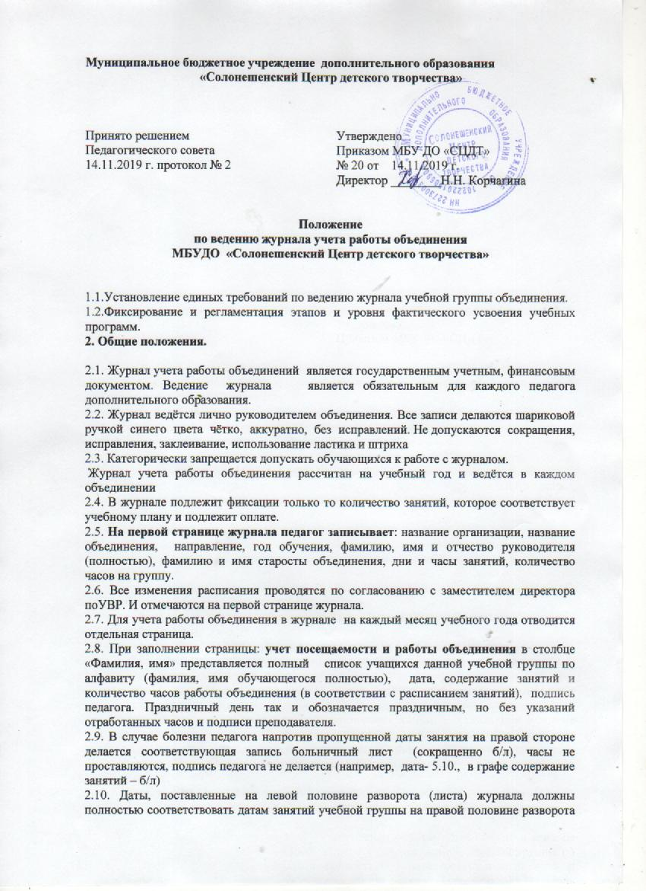

(листа). Числа должны соответствовать утвержденному расписанию занятий, указанному на первой странице журнала.

2.11. Занятия согласно учебному плану в объединениях начинаются 15 сентября, согласно расписанию. Руководитель объединения систематически проверяет явку обучающихся, отмечает в журнале всех не явившихся буквой «Н», больных отмечает буквой «Б» (в графе, соответствующей дате занятий), другие знаки не допускаются. Напротив фамилий присутствующих учеников никакие знаки не ставятся

2.12. В связи с особенностью учебного процесса (наличие промежуточной и итоговой аттестации обучающихся необходимость оценки знаний, выполнения домашнего задания и др.), педагог может проставлять в журнале количество полученных обучающимися баллов (цифрами).

2.13. Руководитель (педагог) объединения в конце первого месяца работы (до 01 октября текущего года) заполняет страницу журнала «**Учет посещаемости, темы занятий**», вносит в журнал темы занятий, количество проведенных часов, ставит свою роспись и отмечает посещаемость занятий обучающимися, заполняет раздел **«Список обучающихся в объединении»,** где заполняет соответствующие графы (фамилия, имя; год рождения, класс, школа, домашний адрес, заключение врача о допуске к занятиям, дата вступления в объединение.

2.14. Для спортивных, хореографических объединений, прикладывается заключение врача о допусках к занятиям.

2.15. При выбывании обучающегося из объединения, напротив его фамилии в следующем месяце ставится отметка о выбытии. Вновь принятые дети вносятся в список обучающихся с указанием даты поступления в учебную группу.

2.16. В разделе «Данные о родителях и классном руководителе обучающегося» педагог заполняет соответствующие графы.

2.17. В разделе **«Учет массовой работы»** заносятся мероприятия, проведенные как внутри коллектива в рамках своего объединения, так и выездные: посещение концертов, спектаклей, участие в соревнованиях, конкурсах различного масштаба, указывается фамилия, имя обучающегося.

2.18. В разделе **«Творческие достижения обучающихся**» записываются все достижения обучающихся из объединения в течение всего года, их участие в соревнованиях, смотрах, спектаклях, конкурсах и др. мероприятиях.

2.19. При дополнительном наборе детей в объединения в течение года, в журнал вносятся их данные, а также данные о родителях.

2.20. Руководитель  объединения систематически проводит с обучающимися инструктаж по технике безопасности и ведет соответствующие записи в разделе **«Список обучающихся в объединении, прошедших инструктаж по технике безопасности**», а также в разделе «**Содержание занятий**».

2.21. В начале учебного года на одном из первых занятий проводится «Вводный инструктаж». Непосредственно перед началом обучения проводится «Первичный инструктаж». В начале второго полугодия проводится «Повторный инструктаж».

2.22. Перед проведением экскурсии с обучающимися проводится «Целевой инструктаж». При необходимости проводится «Внеплановый инструктаж».

Краткое содержание инструктажа записывается в отведенной для этого графе один раз для всего списка детей. Дата проведения инструктажа проставляется напротив каждой фамилии обучающегося. Разборчивая подпись или просто фамилия педагога, проводившего инструктаж, указывается напротив фамилии каждого ребенка.

2.23. Раздел «Годовой цифровой отчёт» заполняется по итогам учебного года.

2.24. Педагог дополнительного образования ежемесячно сдаёт журнал на проверку заместителю директора по УВР или директору.

2.25. Заместитель директора ежемесячно подписывает журнал: «Проверено»

2.26.  Замечания, предложения по работе объединения заместитель директора по УBP, директор заносят в соответствующий раздел журнала. Педагог дополнительного образования обязан выполнять данные указания.

2.27. Педагог должен ознакомиться с требованиями по охране труда и технике безопасности и производственной санитарии (стр. 38) и сделать подпись: «ознакомлен», поставить число и свою подпись.

2.28. Под разделом **«Указания к ведению журнала…..»** педагог должен написать: «ознакомлен», поставить число и свою подпись.

**3. Контроль и хранение.**

3.1. Зам. директора по УВР, обязан обеспечить хранение журналов и систематически осуществлять контроль за правильностью их ведения.

3.2. Журнал проверяется ежемесячно на предмет правильности и своевременной записи тем занятий в соответствии с учебным планом (согласно плану проверок).

3.3. В конце года руководитель объединения сдаёт журнал зам. директора по УВР.

3.4. Кроме указанных выше обязательных проверок журнала могут быть ещё целевые проверки, а также проверки, проводимые финансовыми органами.

3.5. Страница «Замечания по ведению журнала» заполняется зам. директора, директором.

3.6. Категорически запрещается выносить Журнал из здания Центра

3.7. В конце каждого учебного года журналы, проверенные и подписанные заместителем директора по УВР, сдаются в архив Центра

**4. Дисциплинарная ответственность педагогических работников**

4.1. За нарушение положения о ведении, о пользовании и хранении журнала предусмотрены следующие меры взыскания:

устное предупреждение;

письменное предупреждение;

выговор.

По итогам проверки журналов заместитель директора по УВР пишет аналитическую справку за I и II полугодия, на основании которой директор издает приказ по итогам проверки журналов.